FIȘĂ DE LUCRU-Clima Terrei, clasa a IX-a
Prof. CORNEA CRISTINA
LICEUL TEORETIC SEBIȘ

- Pe harta de mai jos sunt reprezentate diferite tipuri de climate aflate pe suprafaţa globului.
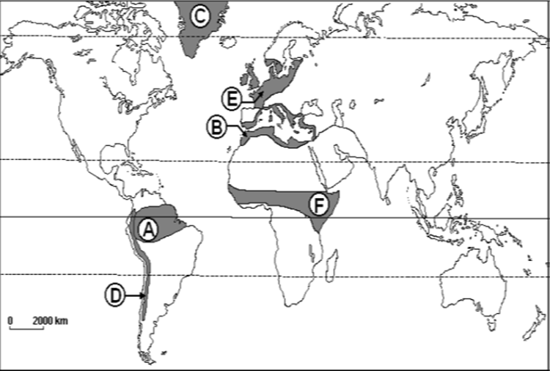
Pe baza acestei hărţi, precizaţi:
1. numele tipului de climat pentru regiunile marcate, pe hartă, cu literele A, B, C, D, E şi F;
2. litera cu care este reprezentat, pe hartă, climatul permanent cald şi umed;
3. litera cu care este reprezentat, pe hartă, cel mai rece climat;
4. litera cu care este reprezentat, pe hartă, climatul ce prezintă o etajare a elementelor climatice;
5. litera cu care este reprezentat, pe hartă, climatul în care bat vânturile de vest.
II. Comparați clima tropical aridă și clima tropical musonică, precizând asemănări sau deosebiri privitoare la: temperatură, precipitații, amplitudini termice, număr de sezoane, circulația maselor de aer. III.Reprezentarea grafică de mai jos reprezintă evoluţia valorilor medii ale temperaturii aerului şi a cantităţilor de precipitaţii la o staţie meteorologică.
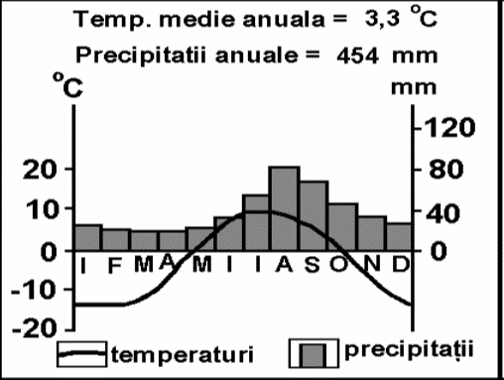

Pe baza reprezentării grafice, precizaţi:
a. cantitatea maximă de precipitaţii şi luna în care s-a înregistrat;
b. luna cu temperatura minimă şi valoarea acesteia;
c. valoarea amplitudinii termice anuale;
d. modul de calcul al temperaturii medii anuale;
e. tipul de climă pentru care este caracteristică reprezentarea grafică alăturată.
IV. Se dă următorul text:
„Caracteristicile acestui tip de climă sunt determinate de circulaţia maselor de aer vestice... temperaturi medii de 10-15°C, cu amplitudini termice relativ mici (10-12°C între lunile extreme), ...precipitaţii bogate (peste 1000 mm) aduse de masele de aer oceanice. Această climă se întâlneşte între 40° şi 60° latitudine (mai mult în emisfera nordică)” .
Pe baza acestui text răspundeţi la următoarele întrebări:
- Despre ce tip de climă face referire textul de mai sus;
- Cum se numeşte vântul caracteristic acestui tip de climat;
- Menţionaţi două regiuni (state, unităţi de relief) unde este caracteristic acest tip de climat.

